**ภาคผนวก**

**ภาคผนวก ก**

**ตัวอย่างแผนการจัดการเรียนรู้ทักษะการปฏิบัติ เรื่องฟ้อนเตี้ย**

**แผนการจัดกิจกรรมการเรียนรู้**

**กลุ่มสาระการเรียนรู้ศิลปะ ระดับชั้นมัธยมศึกษาปีที่ 2**

**สาระหลักที่ 3 : นาฏศิลป์ ภาคเรียนที่ 1**

**หน่วยการเรียนรู้ที่ 2 องค์ประกอบการฟ้อนเตี้ย ชุด “อ้อนบ่าวให้ฮู้เพียร ฮักเฮียนนาฏศิลป์”**

**เรื่อง ฝึกปฏิบัติทบทวนท่ารำฟ้อนเตี้ยประกอบเพลง (ท่ารำที่ 1-23)**

**สอนวันที่..............เดือน...................................พ.ศ. ................ เวลา 1 ชั่วโมง**

**1. สาระสำคัญ**

ท่ารำฟ้อนเตี้ย เป็นท่ารำที่สร้างสรรค์ขึ้นเพื่อใช้เป็นสื่อการจัดกิจกรรมการเรียนรู้การฟ้อนเตี้ย ชุด “อ้อนบ่าวให้ฮู้เพียร ฮักเฮียนนาฏศิลป์” ประกอบด้วยท่ารำทั้งหมด 23 ท่า แบ่งออกเป็นท่ารำของผู้แสดงฝ่ายชายและฝ่ายหญิง โดยออกแบบท่ารำตามเนื้อเพลงฟ้อนเตี้ยที่กำหนดขึ้น

**2. จุดประสงค์การเรียนรู้**

เมื่อนักเรียนเรียนเรื่องนี้เรียบร้อยแล้วนักเรียนสามารถ

1. ปฏิบัติท่ารำฟ้อนเตี้ย ชุด “อ้อนบ่าวให้ฮู้เพียร ฮักเฮียนนาฏศิลป์” ประกอบกับเนื้อเพลงฟ้อนเตี้ยได้ถูกต้อง และสวยงามสร้างสรรค์

**3. สาระการเรียนรู้**

ท่ารำฟ้อนเตี้ยที่สร้างสรรค์ขึ้นสำหรับผู้แสดงฝ่ายหญิงกับผู้แสดงฝ่ายชาย ประกอบกับจังหวะเสียงเพลงฟ้อนเตี้ยที่กำหนดขึ้น ท่าที่ 1 - 23

**4. การกิจกรรมการเรียนรู้**

**ขั้นนำเข้าสู่บทเรียน**

**1.** ครูเปิดเทปบันทึกเสียงเพลงฟ้อนเตี้ยให้นักเรียนฟัง และร่วมกันขับร้องเพลง เพื่อกระตุ้นความสนใจและทบทวนความรู้

**ขั้นสอน**

**ขั้นสาธิตทักษะหรือการกระทำ**

2. ครูเปิดสื่อวีดิทัศน์การแสดงฟ้อนเตี้ย ชุด “อ้อนบ่าวให้ฮู้เพียร ฮักเฮียนนาฏศิลป์” ให้นักเรียนดู เพื่อทบทวนความรู้เดิม

3. ครูและนักเรียนร่วมกันทบทวนท่ารำที่ 1-23 พร้อมกับร้องเพลงประกอบจังหวะ

**ขั้นสาธิตและให้ผู้เรียนปฏิบัติทักษะย่อย**

4. ครูเปิดเพลงฟ้อนเตี้ยพร้อมกับสาธิตท่ารำตั้งแต่ท่าที่ 1-23 จนครบทั้งเพลง 1 รอบ และให้นักเรียนปฏิบัติท่ารำตาประกอบกับดูท่านรำจากใบความรู้ไปพร้อม ๆ กัน

**ขั้นให้ผู้เรียนปฏิบัติทักษะย่อย**

5. ให้นักเรียนจับคู่กันระหว่างชายหญิงและฝึกซ้อมท่ารำฟ้อนเตี้ยประกอบกับเสียงเพลงฟ้อนเตี้ย ตั้งแต่ท่ารำที่ 1 - 23 จนจบเพลง

**ขั้นให้เทคนิควิธีการ**

6. ให้นักเรียนจับคู่กันเพื่อทำการทดสอบการปฏิบัติท่ารำฟ้อนเตี้ย ชุด"อ้อนบ่าวให้ฮู้เพียร ฮักเฮียนนาฏศิลป์" ตั้งแต่ท่ารำที่ 1-23 จนจบเพลง

**ขั้นสรุป**

**ขั้นให้ผู้เรียนเชื่อมโยงทักษะย่อย**

นักเรียนร่วมกันแสดงความคิดเห็นและอภิปรายสรุป เกี่ยวกับผลงานที่ตนได้ฝึกปฏิบัติการฟ้อนเตี้ย ชุด “อ้อนบ่าวให้ฮู้เพียร ฮักเฮียนนาฏศิลป์ ท่าที่ 1 - 23 โดยครูคอยให้ความรู้เสริมเพิ่มเติมในประเด็นที่นักเรียนยังมีข้อสงสัย เพื่อความสมบูรณ์ของเนื้อหาและมุ่งให้นักเรียนได้บรรลุตามวัตถุประสงค์ที่ตั้งไว้ในเบื้องต้น

**5. สื่อ/แหล่งเรียนรู้**

1. เครื่องบันทึกเทป/สื่อวีดิทัศน์ ประกอบท่ารำฟ้อนเกี้ยวระหว่างชายและหญิง ที่ใช้ในการแสดงฟ้อนเตี้ย ชุด“อ้อนบ่าวให้ฮู้เพียร ฮักเฮียนนาฏศิลป์”

2. ใบความรู้ เรื่อง ท่ารำฟ้อนเตี้ยที่ใช้ในการแสดงฟ้อนเตี้ย ชุด “อ้อนบ่าวให้ฮู้เพียร ฮักเฮียน

นาฏศิลป์” ท่าที่ 1 -23

3. เครื่องเล่นเทปบันทึกเสียง และแผ่น CD ประกอบการฟ้อนรำ

**6. การวัดและประเมินผลการเรียนรู้**

|  |  |  |
| --- | --- | --- |
| **ด้านความรู้** | **ด้านทักษะ/กระบวนการ** | **ด้านคุณธรรม จริยธรรม และค่านิยม** |
| 1. การถามและการ  แสดงความคิดเห็น  2. การตรวจใบกิจกรรม | 1. การปฏิบัติตามกิจกรรม  2. ทักษะการคิดริเริ่มสร้างสรรค์  3. การปฏิบัติกิจกรรมกลุ่มร่วมกับ  ผู้อื่นได้อย่างดี คล่องแคล่ว | 1. ความซื่อสัตย์ในการปฏิบัติกิจกรรม  2. ความมีน้ำใจช่วยเหลือและเสียสละ  ในการปฏิบัติงานร่วมกับผู้อื่น  3. การปฏิบัติกิจกรรมด้วยความ  สนุกสนาน และเพลิดเพลิน |

**7. บันทึกผลหลังการสอน**

……………………………………………………………………………………………………….……………………………………………………………………………………………………….……………………………………………………………………………………………………….……………………………………………………………………………………………………….……………………………………………………………………………………………………….……………………………………………

ลงชื่อ ............................................................ ผู้สอน

(นางสาวนฤมล คนว่อง)

ตำแหน่ง ผู้ช่วยครู

วันที่.............เดือน.............................พ.ศ. 2558

**8. ความคิดเห็น / ข้อเสนอแนะของผู้บริหารฝ่ายวิชาการ**

……………………………………………………………………………………………………….……………………………………………………………………………………………………….……………………………………………………………………………………………………….……………………………………………………………………………………………………….……………………………………………………………………………………………………….……………………………………………

ลงชื่อ ..................................................................

(นายวรวุฒิ อันปัญญา )

ตำแหน่ง รองผู้อำนวยการฝ่ายวิชาการ

โรงเรียนเทศบาลสวนสนุก

**9. ความคิดเห็น / ข้อเสนอแนะของผู้บริหารสถานศึกษา**

……………………………………………………………………………………………………….……………………………………………………………………………………………………….……………………………………………………………………………………………………….……………………………………………………………………………………………………….……………………………………………………………………………………………………….……………………………………………

ลงชื่อ ....................................................................

(นายสมศักดิ์ วิไลแก้ว)

ตำแหน่ง ผู้อำนวยการโรงเรียนเทศบาลสวนสนุก

**เรื่อง ท่ารำฟ้อนเตี้ย ชุด "อ้อนบ่าวให้ฮู้เพียร ฮักเฮียรนาฏศิลป์"**

**คำชี้แจง :** ให้นักเรียนศึกษาวิธีการรำจากภาพและคำอธิบายท่ารำต่าง ๆ ที่กำหนดให้ และฝึกซ้อมให้เกิดความชำนาญ

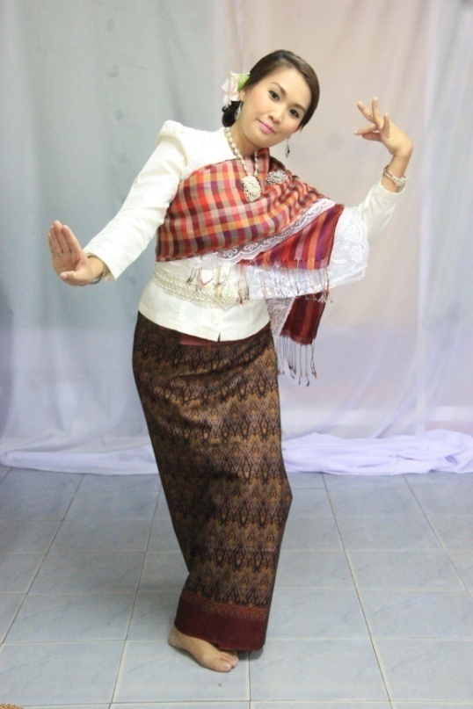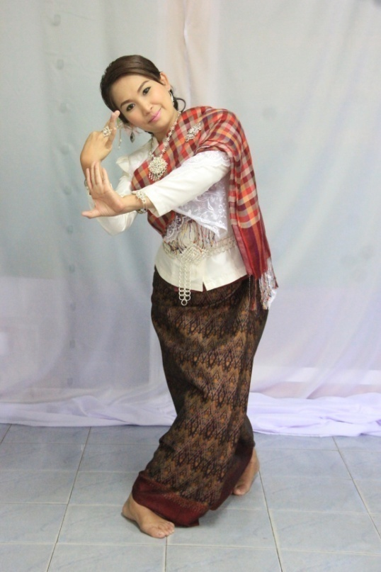

***ภาพที่ ก.1*** ท่าเคล้าจีบขวา  ***ภาพที่ ก.2*** ท่าเชื่อมเคล้าจีบซ้าย

**ท่ารำที่ 1** ท่าเดินเคล้ามือออก (ดนตรีส่ง)

**อธิบายท่ารำ** ท่าเคล้าจีบขวา และท่าเชื่อมเคล้าจีบซ้าย

ศีรษะ เอียงขวากลับเอียงซ้าย

มือ จีบเคล้ามือข้างลำตัวสลับซ้าย-ขวา

เท้า ย่ำเท้าสลับซ้าย-ขวา ตามจังหวะ

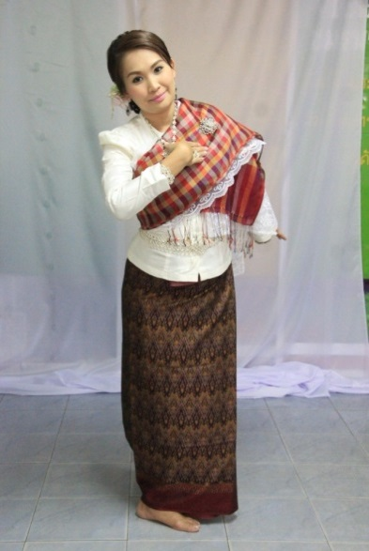

***ภาพที่ ก.3*** ท่าจีบมือขวาแตะอก มือซ้ายยื่นไปข้างหลัง

**เนื้อเพลง** สาวนักเรียนย่างย้าย ได้ยินเสียงแวแว

**อธิบายท่ารำ** ท่าจีบมือขวาแตะอก มือซ้ายยื่นไปข้างหลัง

ศีรษะ เอียงขวา

มือ ขวาแตะที่อก ซ้ายจีบส่งหลังแขนตึง

เท้า ย่ำสลับซ้าย-ขวา

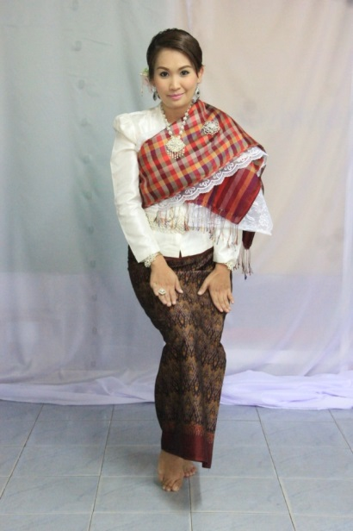

***ภาพที่ ก.4*** ท่าพักหรือวางมือทั้งสองข้างไว้ที่หน้าขา

**เนื้อเพลง** อ้ายบ่มาแวนี้อ้ายสิไปแวไส

**อธิบายท่ารำ** ท่าพักหรือวางมือทั้งสองข้างไว้ที่หน้าขา

ศีรษะ ตรง

มือ มือทั้งสองตบลงหน้าขา

เท้า แตะเท้าขวา

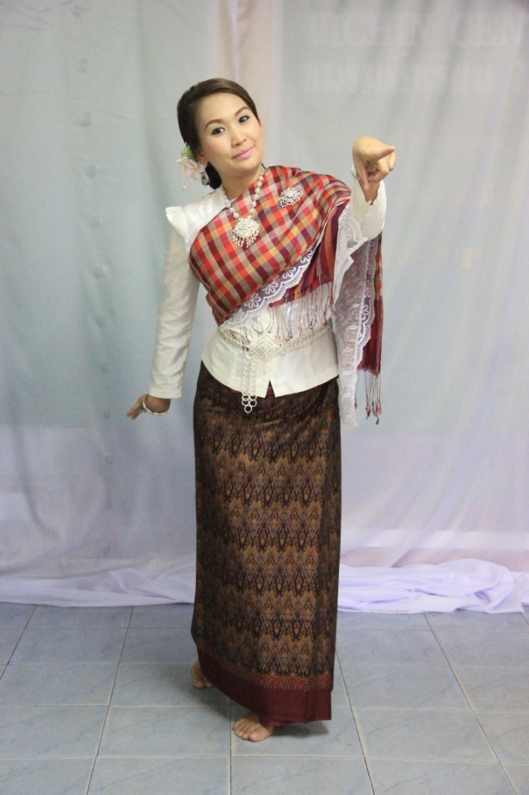

***ภาพที่ ก.5*** ท่าชี้นิ้ว

**เนื้อเพลง** เชิญเข้าเฮียนแหมะอ้ายสายแล่วตะวันโด่ง

**อธิบายท่ารำ** ท่าชี้นิ้ว

ศีรษะ เอียงขวา

มือ มือขวาจีบส่งหลัง มือซ้ายชี้ไปข้างหน้า

เท้า ย่ำเท้าสลับซ้าย-ขวา

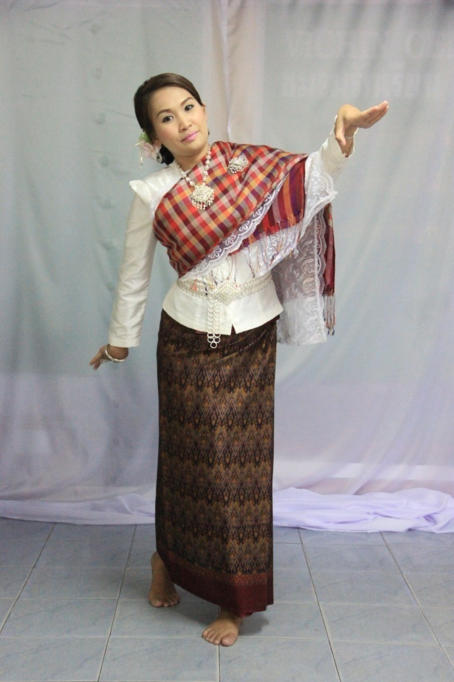

***ภาพที่ ก.6*** ท่ากวักมือเรียก

**เนื้อเพลง** สายแล่วตะวันโด่ง

**อธิบายท่ารำ** ท่ากวักมือเรียก

ศีรษะ เอียงขวา

มือ มือขวาจีบส่งหลัง มือซ้ายปล้องมือกวักเรียก

เท้า ย่ำเท้าสลับซ้าย-ขวา

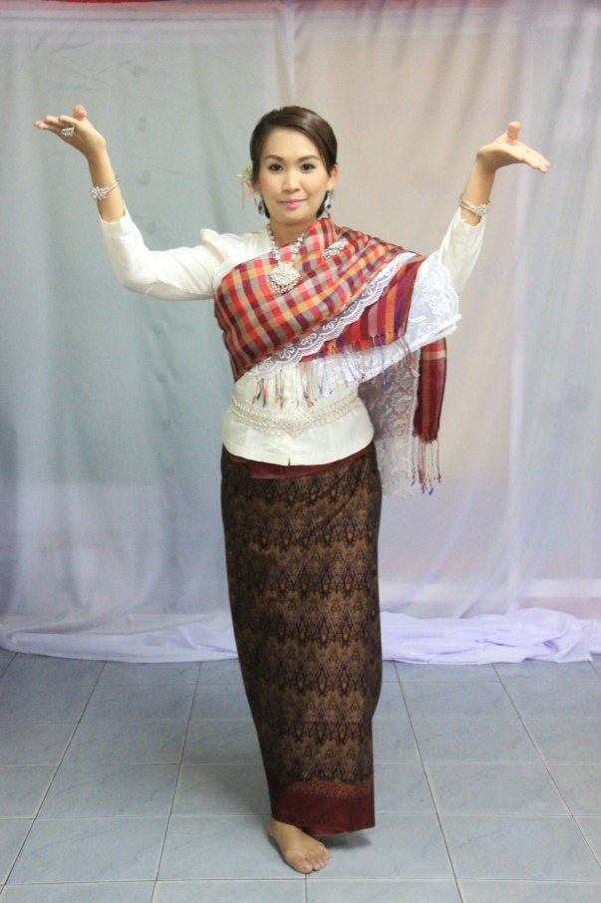

***ภาพที่ ก.7*** ท่าพรหมสี่หน้า

**เนื้อเพลง** เจ้าผู้สูงโจ่งโป่งอย่าลืมครูผู้ถ่าคอย

**อธิบายท่ารำ** ท่าพรหมสี่หน้า

ศีรษะ ตรง

มือ วาดมือทั้งสองข้างขึ้นเป็นท่าพรหมสี่หน้า

เท้า ย่ำเท้าสลับซ้าย-ขวา

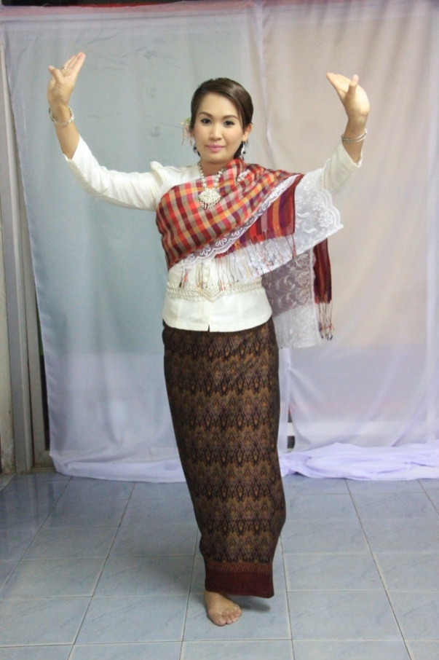

***ภาพที่ ก.8*** ท่าจีบม้วนตั้งวงบน

**เนื้อเพลง** อย่าลืมครูผู้ถ่าคอย

**อธิบายท่ารำ** ท่าจีบม้วนตั้งวงบน

ศีรษะ ตรง

มือ วาดมือทั้งสองข้างขึ้นเป็นท่าพรหมสี่หน้า จีบม้วนออกเป็นตั้งวงบน

เท้า ย่ำเท้าสลับซ้าย-ขวา

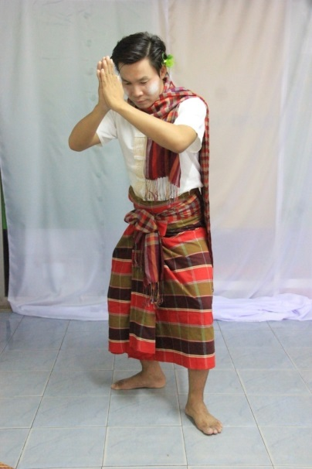

***ภาพที่ ก.9*** ท่าพนมมือระดับศีรษะ

**เนื้อเพลง** สวัสดีน้องหล่ายอดสง่าตาหวาน

**อธิบายท่ารำ** ท่าพนมมือระดับศีรษะ

ศีรษะ ตรง

มือ พนมมือไหว้ระดับศีรษะ

เท้า ก้าวข้างย่อเข่าตามจังหวะ

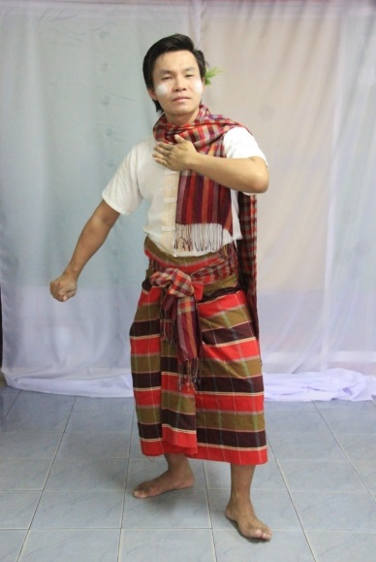

***ภาพที่ ก.10*** ท่าแตะอก

**เนื้อเพลง** โตอ้ายนั่นบ่คร้านแต่บ่หายใจสู้

**อธิบายท่ารำ** ท่าแตะอก

ศีรษะ ตรง

มือ มือซ้ายแตะที่หน้าอก มือขวากำหลวมๆ เปลี่ยนเป็นโบกมือทั้งสองระดับ

เอว

เท้า ก้าวข้างย่อเข่าตามจังหวะ

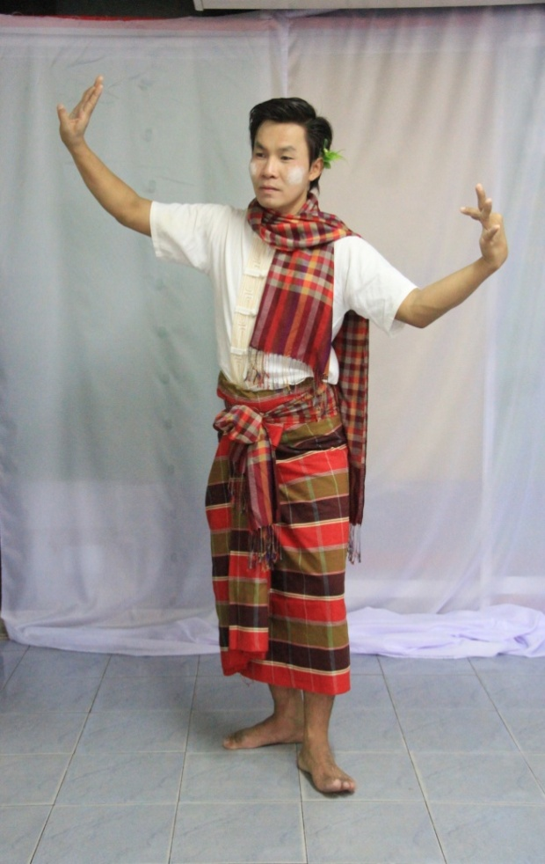

***ภาพที่ ก.11*** ท่าจีบมือตั้งวง

**เนื้อเพลง** ฮู้เฮียนฮักเต้นระบำรำฟ้อน บ่ได้ออนซอนแท้เด้พอสิได้ดอกนั่งฟัง

**อธิบายท่ารำ** ท่าจีบมื้อตั้งวง

ศีรษะ เอียงซ้ายกลับเอียงขวา

มือ วาดมือบน มือซ้ายจีบมือขวาตั้งวง สลับซ้าย-ขวา แล้วเปลี่ยนมือ ตบมือ

ที่ตักทั้งสองข้าง

เท้า ก้าวข้างย่อเข่าตามจังหวะอธิบายท่ารำ

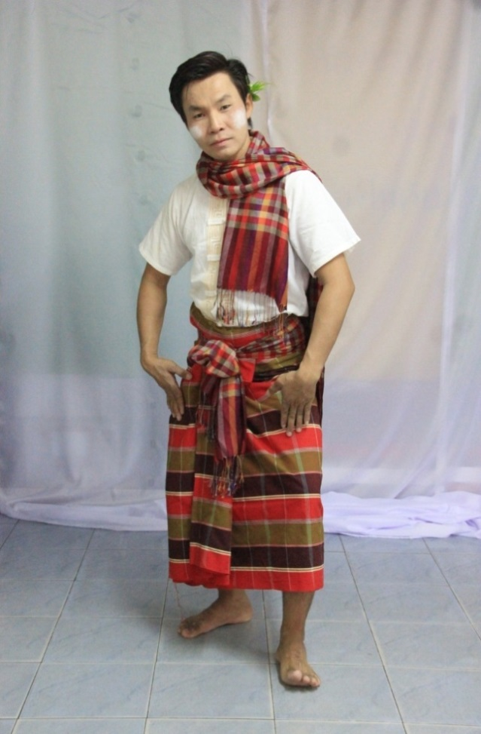

***ภาพที่ ก.12*** ท่าพักมือ

**เนื้อเพลง** บ่ได้ออนซอนแท้เด้พอสิได้ดอกนั่งฟัง  
**อธิบายท่ารำ** ท่าพักมือ

ศีรษะ เอียงขวา

มือ ตบมือที่ตักทั้งสองข้าง

เท้า ก้าวข้างย่อเข่าตามจังหวะ

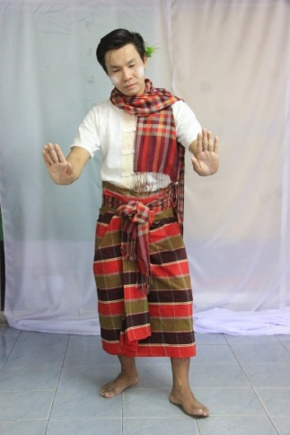

***ภาพที่ ก.13*** ท่าวาดมือพัก

**เนื้อเพลง** ให้เจ้าจดจือจำฮำเฮียนพียรสาก่อน อ้ายหนิบ่ฮักฟ้อนสิปายก้นต่าวเมื่อ

**อธิบายท่ารำ** ท่าวาดมือพัก

ศีรษะ เอียงขวา

มือ วาดมือบน มือซ้ายจีบมือขวาตั้งวง สลับซ้าย-ขวา แล้วเปลี่ยนมือ

ปาดมือทั้งสองข้างระดับเอว

เท้า ก้าวข้างย่อเข่าตามจังหวะ

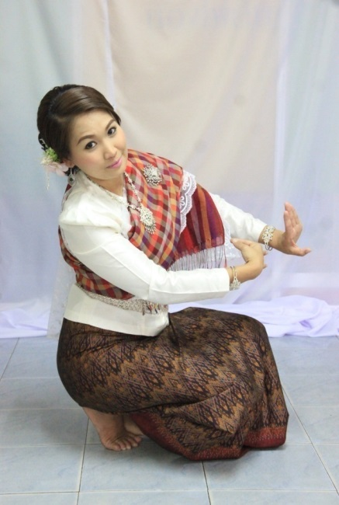

***ภาพที่ ก.14*** ท่าเคล้ามือสลับข้าง

**เนื้อเพลง** ให้อ้ายคึดฮอดแม่ เพิ่นไห้ฮำคะนึงหา

**อธิบายท่ารำ** ท่าเคล้ามือสลับข้าง

ศีรษะ เอียงขวา

มือ มือขวาจีบ มือซ้ายตั้งวง ( เคล้ามือสลับข้าง)

เท้า นั่งย่อเข่า

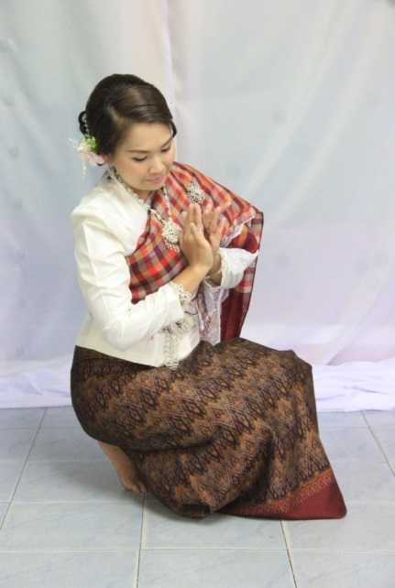

***ภาพที่ ก.15*** ท่าประสานมือ

**เนื้อเพลง** เพิ่นไห้ฮำคนึงหา

**อธิบายท่ารำ** ท่าประสานมือ

ศีรษะ เอียงขวา

มือ มือประสานกันระดับอก

เท้า นั่งย่อเข่า

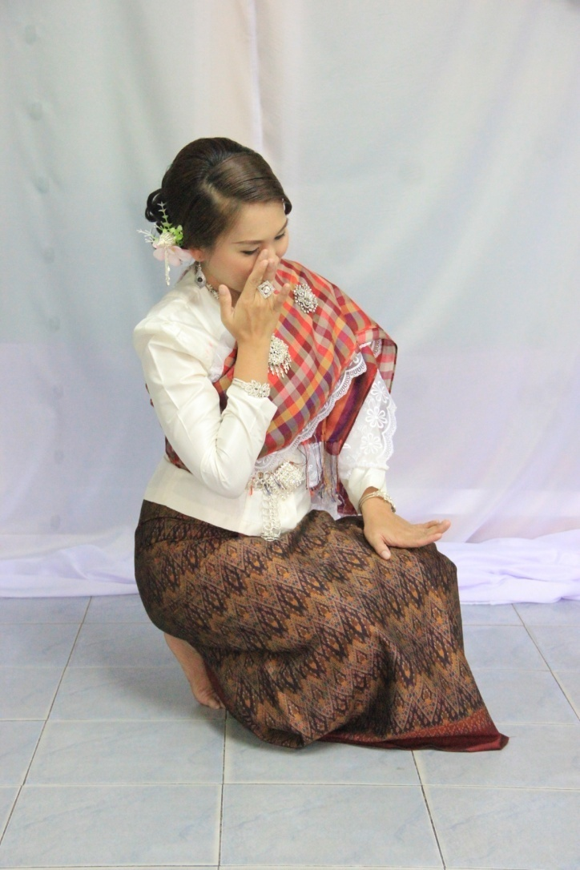

***ภาพที่ ก.16*** ท่าเสียใจ

**เนื้อเพลง** จนน้ำตาไหลรินย้อนคึดนำโตอ้าย  
**อธิบายท่ารำ** เท่าเสียใจ

ศีรษะ เอียงขวา

มือ มือขวา นิ้วกลางแตะแก้ม มือซ้ายวางที่หน้าขา

เท้า นั่งย่อเข่า

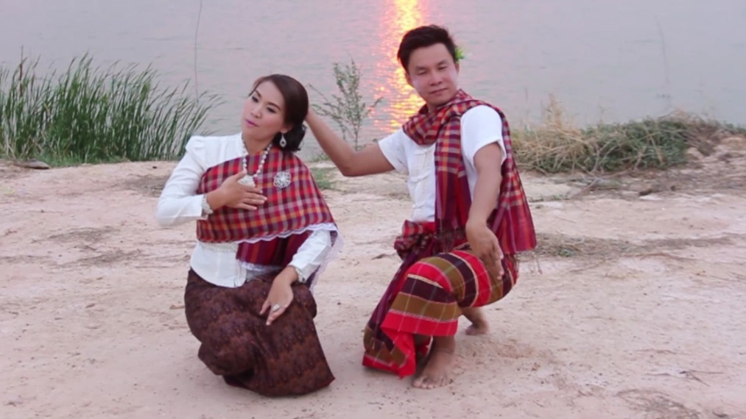

***ภาพที่ ก.17*** ท่านั่งเกี้ยวฟ้อนเตี้ย (หญิง)

**เนื้อเพลง(หญิง)** คือจั่งไฟสุมทรวงห่วงหาดอกอุทร

**อธิบายท่ารำ** ท่านั่งเกี้ยวฟ้อนเตี้ย (หญิง)

ศีรษะ เอียงซ้าย

มือ มือขวาแตะที่อก มือซ้ายวางที่หน้าขา

เท้า นั่งย่อเข่า

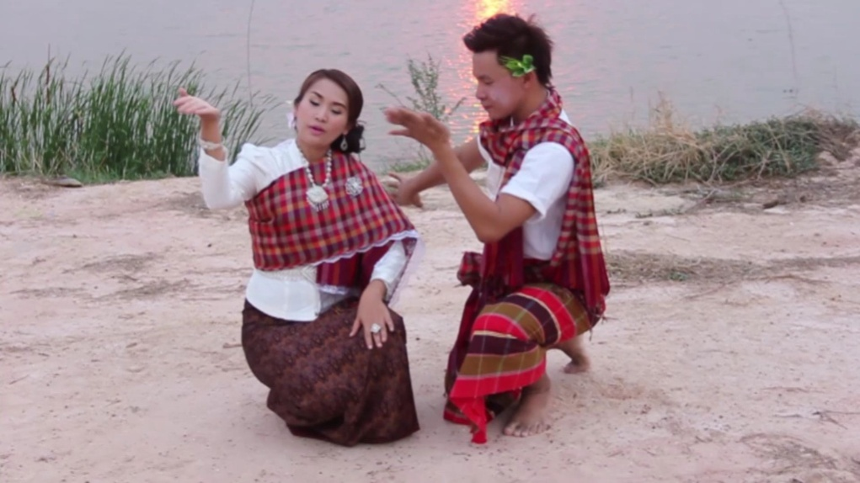

***ภาพที่ ก.18*** ท่านั่งเกี้ยวฟ้อนเตี้ย (หญิง)

**เนื้อเพลง(หญิง)** ห่วงหาดอกอุทร

**อธิบายท่ารำ** ท่านั่งเกี้ยวฟ้อนเตี้ย (หญิง)

ศีรษะ เอียงซ้าย

มือ วาดมือขวาหงายมือระดับศีรษะ มือซ้ายวางที่หน้าขา

เท้า นั่งย่อเข่า

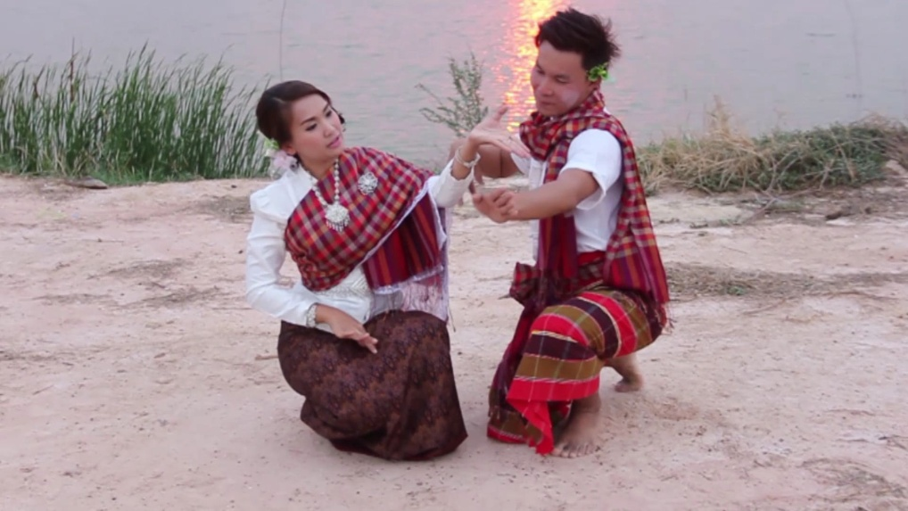

***ภาพที่ ก.19*** ท่านั่งเกี้ยวฟ้อนเตี้ย

**เนื้อเพลง(หญิง)** หวังส่งให้ลูกซ้อนสิออนได้ดอกฝั่งฝา

**อธิบายท่ารำ** ท่านั่งฟ้อนเตี้ย

ศีรษะ เอียงขวา

มือ วาดมือซ้ายหงายมือระดับศีรษะ มือซ้ายวางที่หน้าขา

เท้า นั่งย่อเข่า

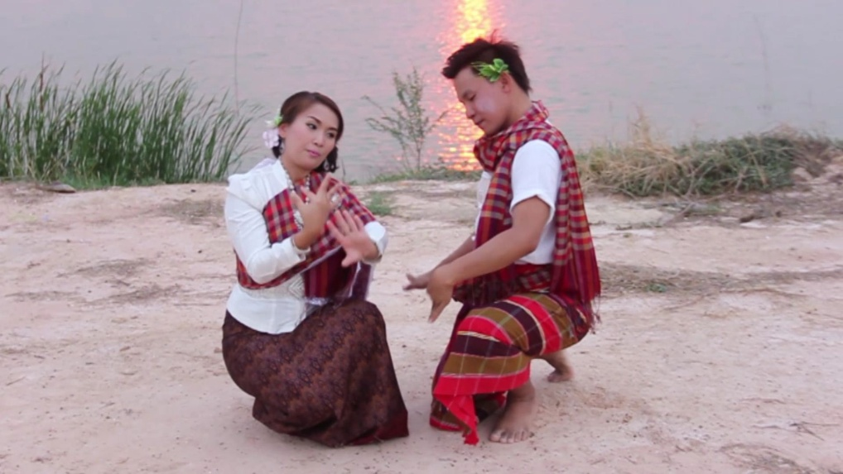

***ภาพที่ ก.20*** ท่านั่งเกี้ยวฟ้อนเตี้ย

**เนื้อเพลง(หญิง)** ให้เจ้ามีความฮู้คุณธรรมอยู่หมั่นแก่น เพียรฟังครูเผิ่นเว้าบ่ให้เศร้าดอกอุกเด

**อธิบายท่ารำ** ท่านั่งเกี้ยวฟ้อนเตี้ย

ศีรษะ เอียงซ้าย

มือ จีบเคล้ามือสลับซ้าย-ขวา ระดับอก

เท้า นั่งย่อเข่า

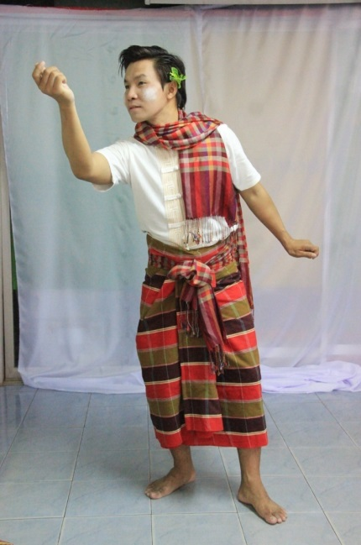

***ภาพที่ ก.21*** ท่าเชยชม

**เนื้อเพลง** หล่าเอ้ยสาว แม่นเจ้างามยามฟ้อนสิออนเด้อ้ายบ่แม่น

**อธิบายท่ารำ** ท่าเชยชม

ศีรษะ ตรง มองตัวนาง

มือ มือขวากรีดนิ้วเรียกตัวนาง มือซ้ายกำหลวมๆ

เท้า ยืนย่อเข่า

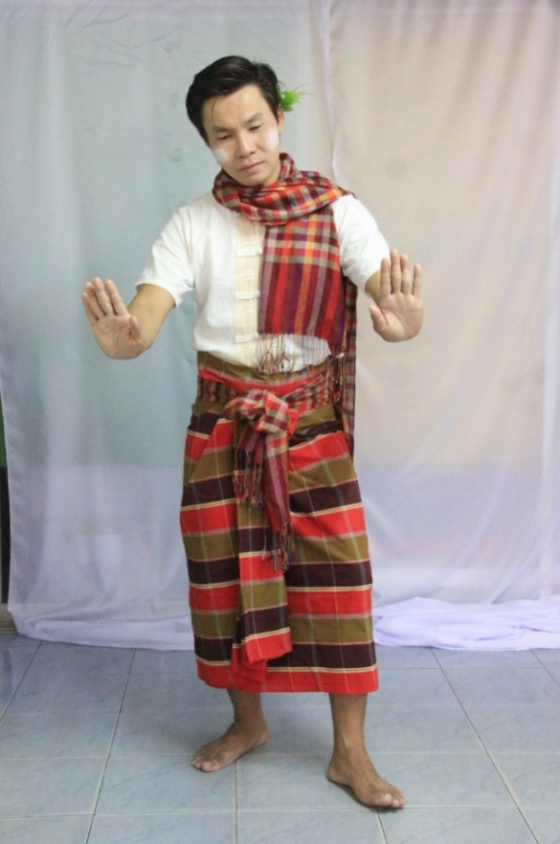

***ภาพที่ ก.22*** ท่าตั้งวงระดับเอว

**เนื้อเพลง** เจ้าแป้นแว่น อายบ่แมน อ้ายบ่แมน อ้ายเป็นพ่อซายจังแม่นให้อ้ายมาฟ้อนฮอนบ่คือ

**อธิบายท่ารำ** ท่าตั้งวงระดับอก

ศีรษะ เอียงขวา

มือ ตั้งวงล่างระดับเอวโบกมือทั้งสองข้าง ปฏิเสธ

เท้า ยืนย่อเข่า

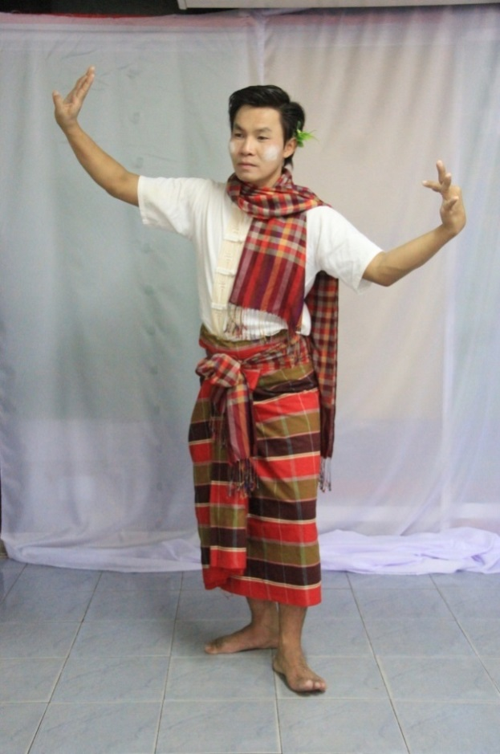

***ภาพที่ ก.23*** ท่าจีบวงบน

**อธิบายท่ารำ**

เนื้อเพลง อ้ายเป็นพ่อซายจังแม่นให้อ้ายมาฟ้อนฮอดบ่คือ

**อธิบายท่ารำ** ท่าจีบวงบน

ศีรษะ เอียงขวาพร้อมส่ายหน้าเล็กน้อย

มือ จีบตั้งวงบนสลับข้าง ซ้าย-ขวา

เท้า ยืนย่อเข่า